Bonjour,
Le Club de Natation de Lingolsheim propose l’achat d’équipement à titre préférentiel.
- Pour les garçons désireux de s’équiper, il est proposé :
Un short à 10€ Un maillot de bain à 10€ Un boxer à 15€ Un tee-shirt à 10€
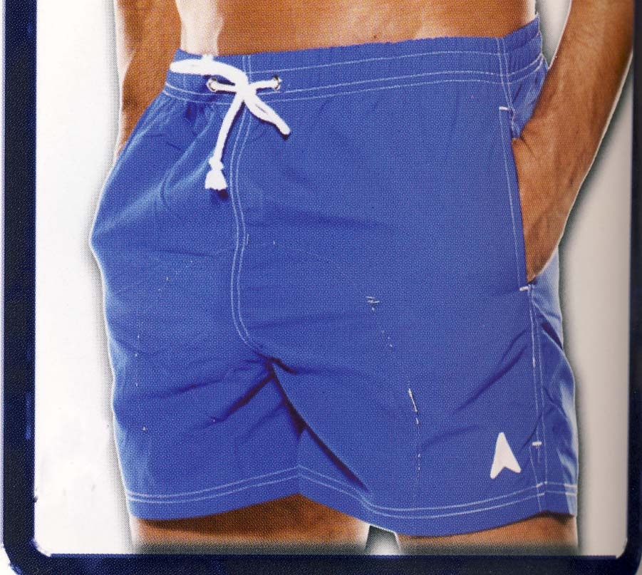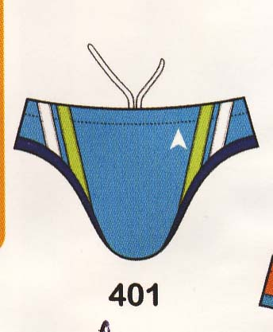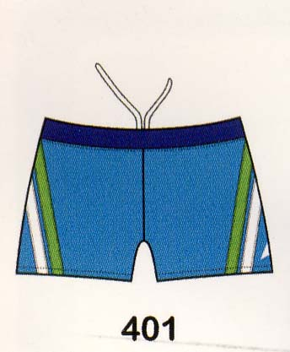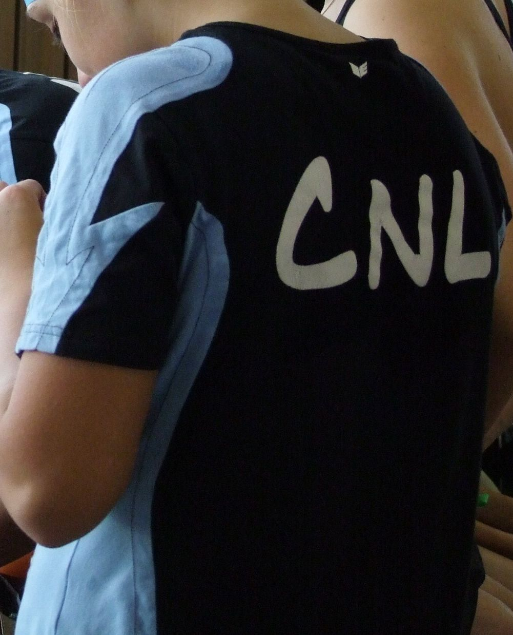
- Pour les filles, il est proposé :
Un short à 10€ Un maillot de bain à 15€ Un tee-shirt à 10€
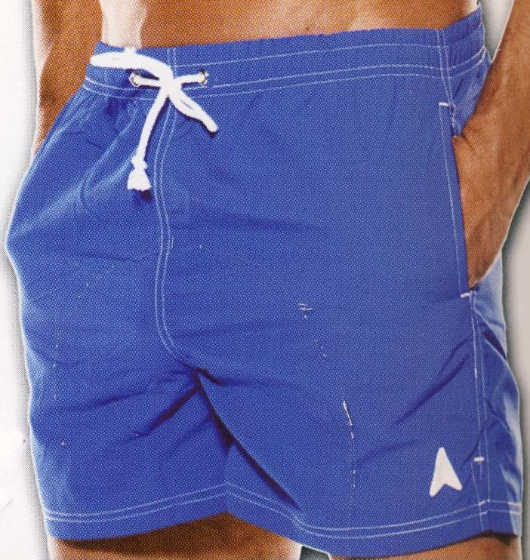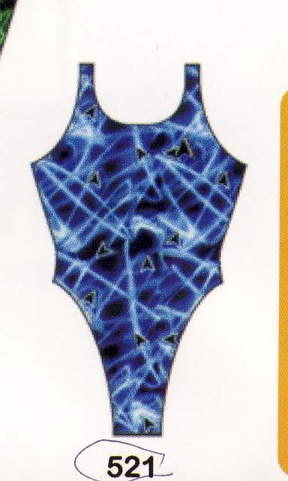
- Pour les hommes, il est proposé :
Un short à 10€ Un maillot de bain à 10€ Un boxer à 15€ Un tee-shirt à 10€
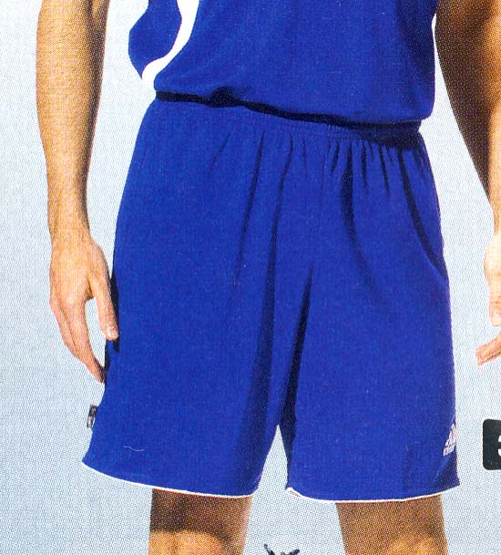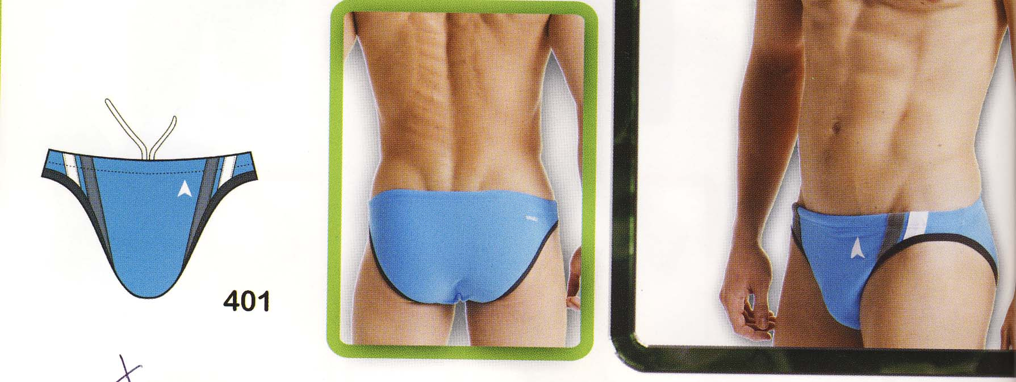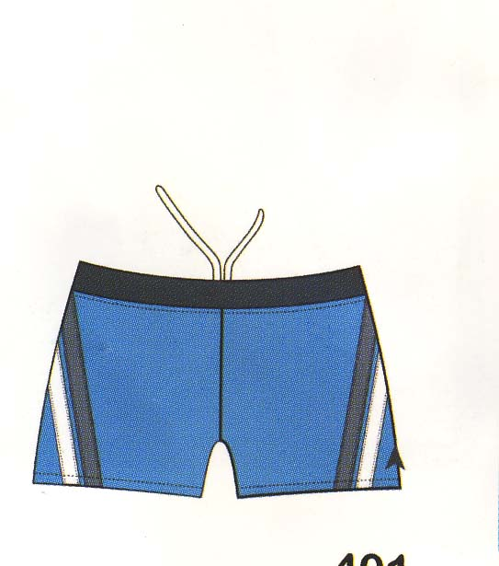
- Pour les femmes, il est proposé :
Un short à 10€ Un maillot de bain à 20€ Un tee-shirt à 10€
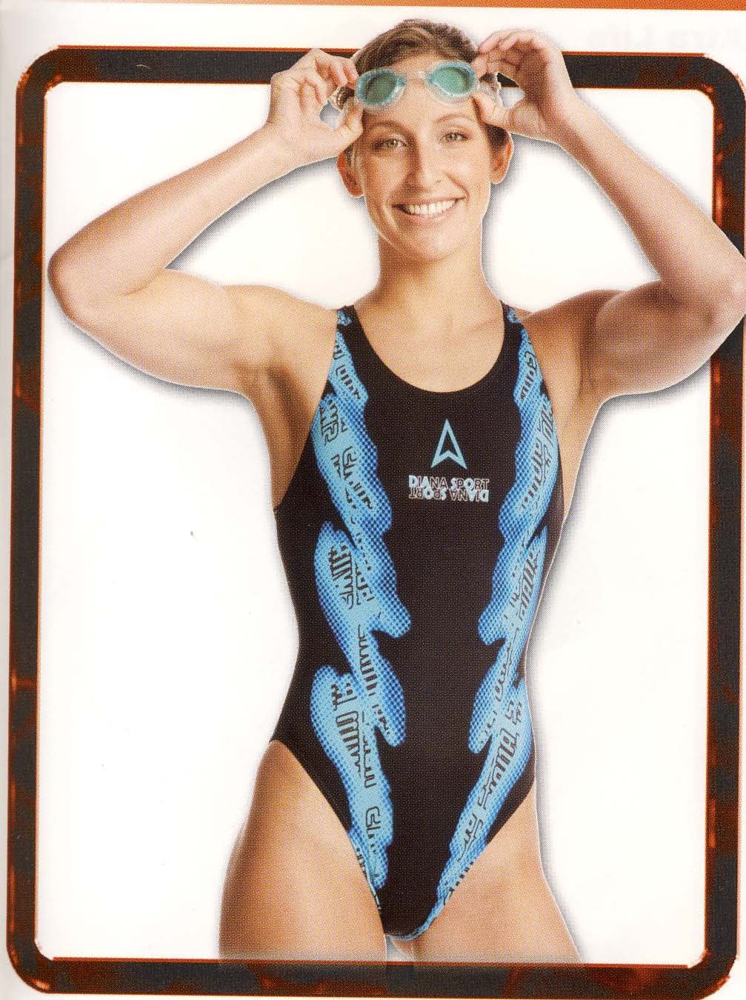

Une séance d’essayage sera assurée :
- Le lundi de 18h00 à 19h30 pour les Baby’Nat et l’école de Natation
- le mercredi de 18h00 à 19h30
- le vendredi de 18h00 à 19h30

